DEMI-JOURNEE PRATIQUE
La communication et ses outils numériques : comment s’y prendre et comment choisir les outils adaptés
Une vision pratique sur la démarche à mettre en œuvre.

avec Véronique DOUSSOT, Communication - Action Culturelle Médiathèque Verlaine et Cécile VAN PRAËT, Responsable adulte Médiathèque Jacques Prévert

BULLETIN D’INSCRIPTION

Inscription dans la limite des places disponibles

NOM : _______________________ Prénom : ___________________
Bibliothèque : ___________________________________________________
Collectivité: _____________________________________________________
Adresse : _______________________________________________________
_______________________________________________________________
Téléphone : _______________________
Courriel : _________________________
Paiement
□ Espèces
□ Chèque
□ Mandat administratif
Tarifs
□ Adhérent ABF Gratuit - N° adhérent :
□ Adhésion ABF sur place
□ Non adhérent ABF = 50 €

□ Repas sur place (14,90€/pers)

BULLETIN à renvoyer avant le 10 novembre 2016 :
Par mail : abf.languedoc.roussillon@gmail.com
Renseignements : 04 99 06 27 08
Par courrier : Médiathèque départementale de l’Hérault Pierresvives – BP 7371 – 34080 Montpellier

PLAN D'ACCÈS A LA MEDIATHEQUE

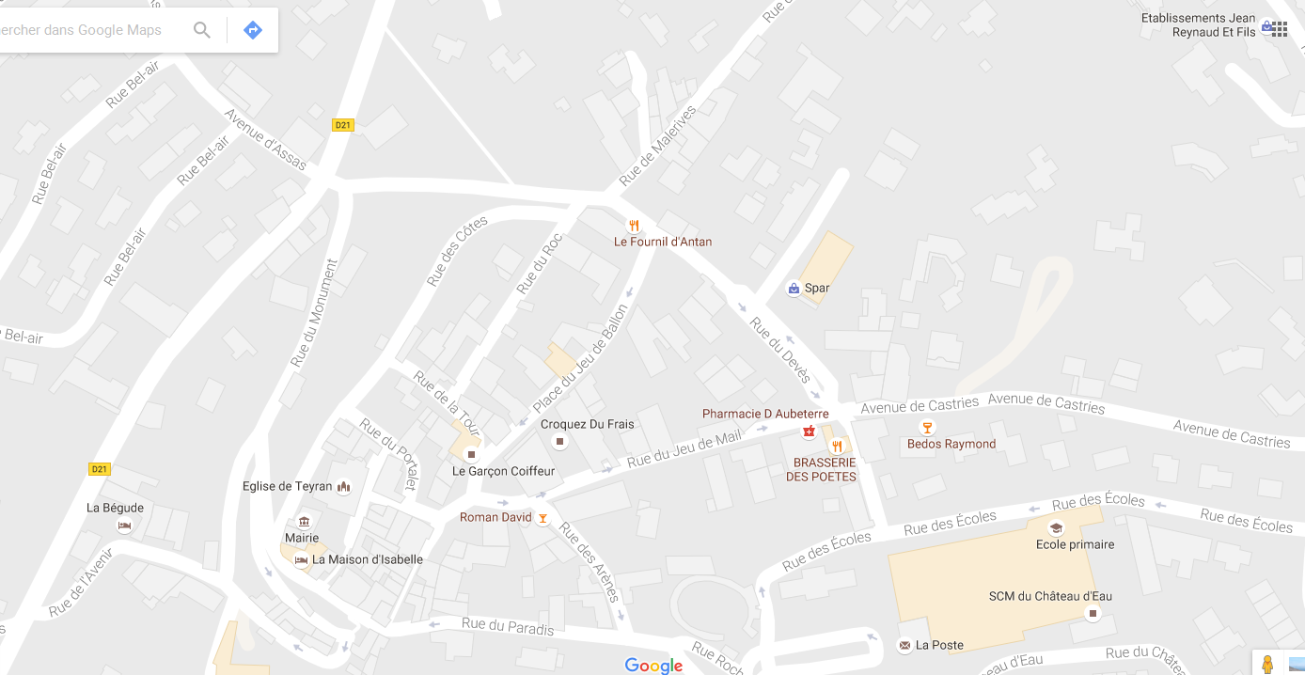

Médiathèque municipale de Teyran
Place du ballon
34820 Teyran
Tel : 04 67 16 19 13

